______________________________________

Aufgabe:
- Nenne und beschreibe den dargestellten Vorgang auf der Stoffebene.
- Beschreibe das Verhalten der Teilchen bei diesem Vorgang (Teilchenebene).
- Ergänze die Überschrift und die Legende.
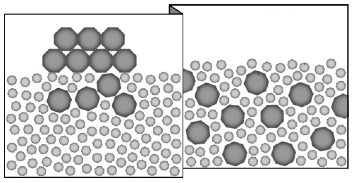
Legende:
___________________ ___________________

___________________________________

Aufgabe:
- Nenne und beschreibe den dargestellten Vorgang auf der Stoffebene.
- Beschreibe das Verhalten der Teilchen bei diesem Vorgang (Teilchenebene).
- Ergänze die Überschrift und die Legende.

Legende:
___________________ ___________________

_______________________________________

Aufgabe:
- Nenne und beschreibe den dargestellten Vorgang auf der Stoffebene.
- Beschreibe das Verhalten der Teilchen bei diesem Vorgang (Teilchenebene).
- Ergänze die Überschrift und die Legende.
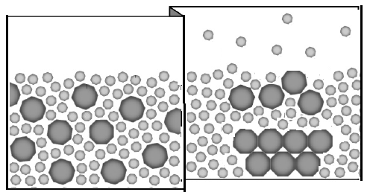
Legende:
___________________ ___________________

____________________________________

Aufgabe:
- Nenne und beschreibe den dargestellten Vorgang auf der Stoffebene.
- Beschreibe das Verhalten der Teilchen bei diesem Vorgang (Teilchenebene).
- Ergänze die Überschrift und die Legende.
Legende:
___________________ ___________________

